NAUCZANIE ZDALNE Piątek 03.12.2021

REWALIDACJA

Słuchamy piosenki M.Jeżowskiej „Kochany Panie Mikołaju”.
https://www.youtube.com/watch?v=53PPDsOw2I0
przypomnijcie sobie słowa piosenki

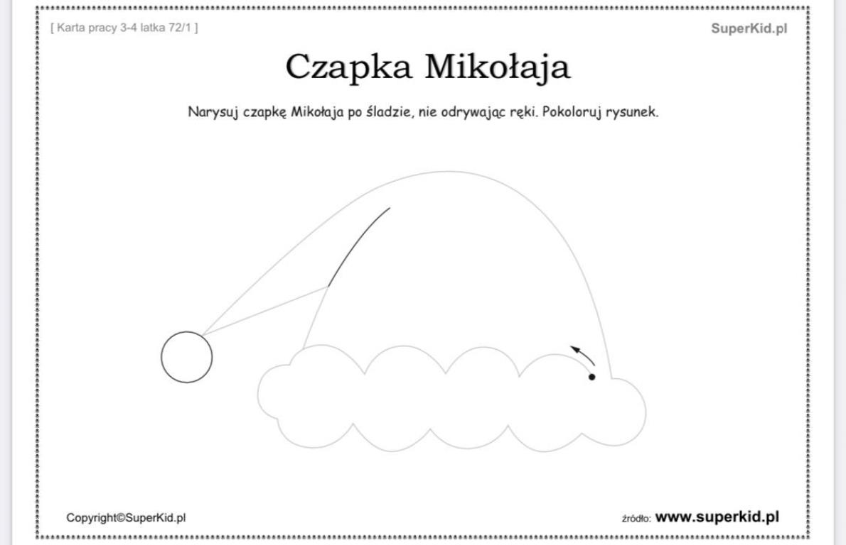

FUNK.OSOB. I SPOŁ.

Prawda, czy fałsz – zagraj
https://wordwall.net/pl/resource/7661324/%C5%9Bwi%C4%99ty-miko%C5%82aj

zgadywanki
https://wordwall.net/pl/resource/7661324/%C5%9Bwi%C4%99ty-miko%C5%82aj

dodawanie i odejmowanie w zakresie do 10
https://wordwall.net/pl/resource/929149/matematyka/dodawanie-do-10

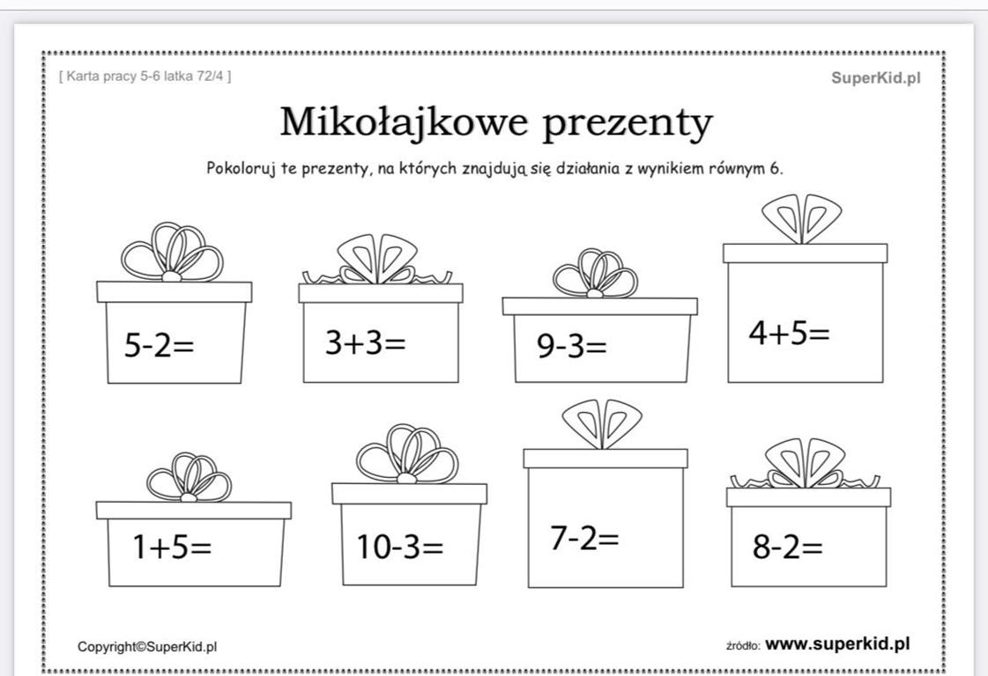
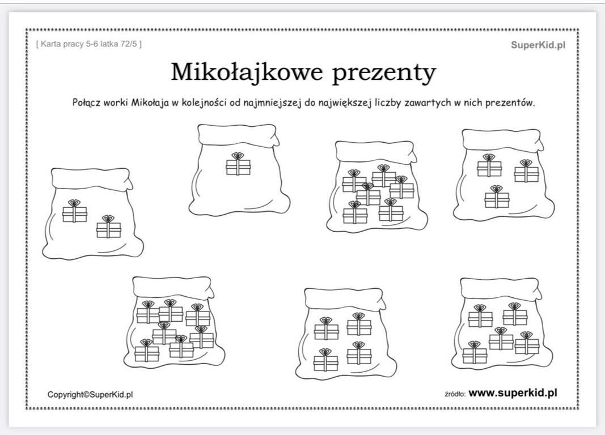
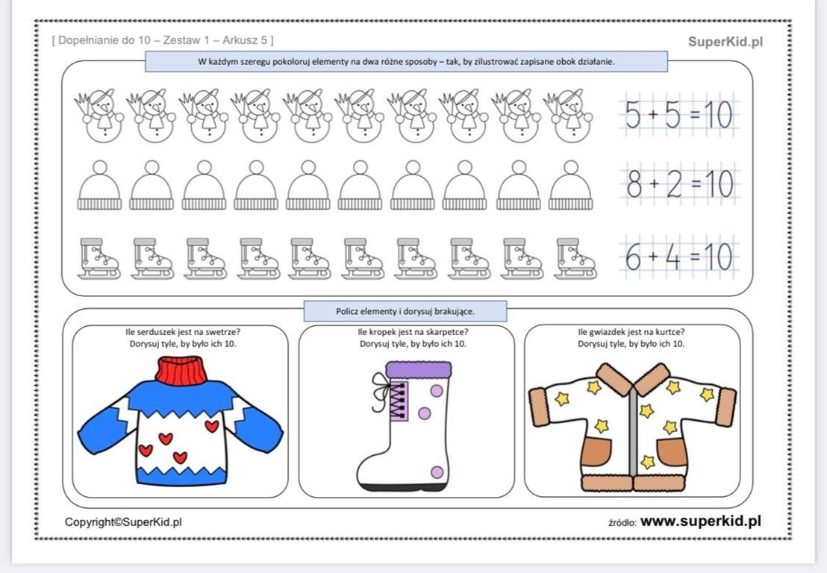

W-F
https://wordwall.net/pl/resource/14741596/wf/cwiczenia-wzmacniaj%c4%85ce

ZAJ. ROZ. KREAT.

Wyklej Mikołaja kulkami z plasteliny

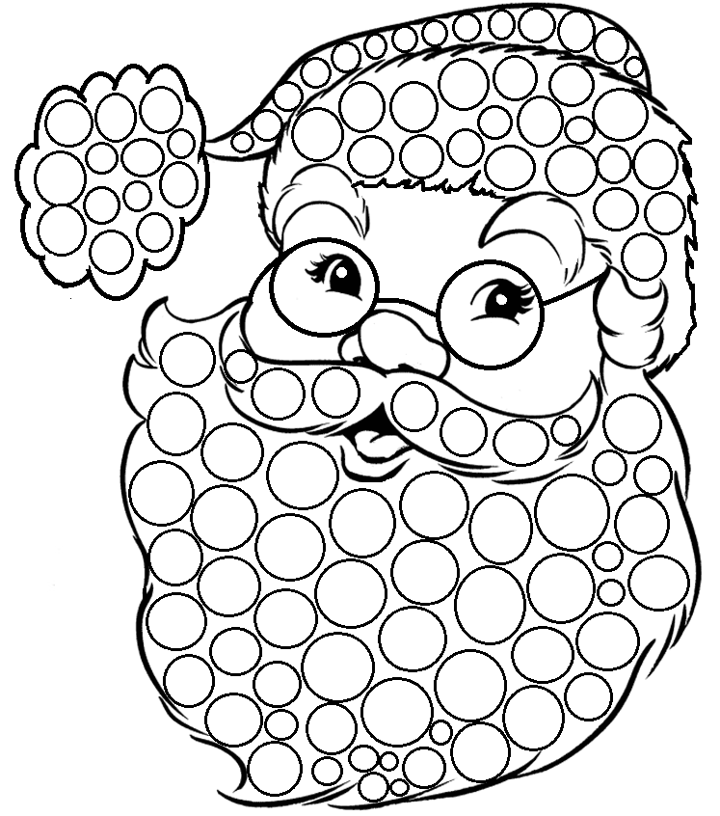

REWALIDACJA
Piszemy po śladzie – obrazki zimowe

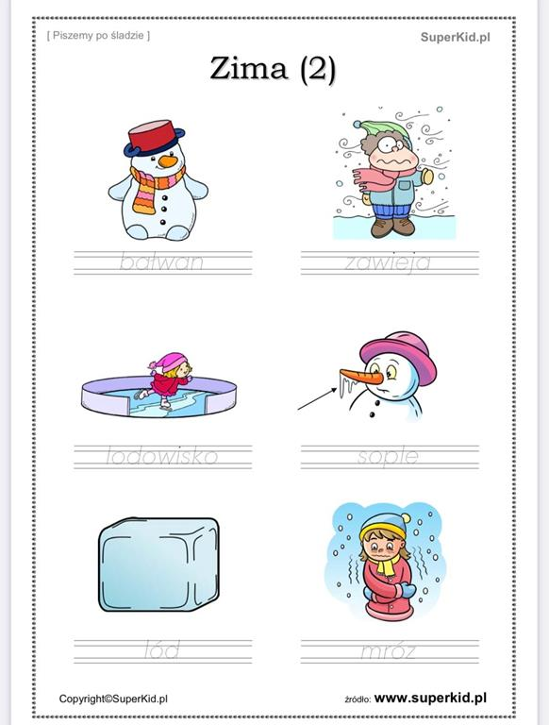

odszukaj literę różniącą się od pozostałych. Sprawdź jakie wyjdzie hasło i zapisz na kartce.



